**Prinsip Animasi**

**Diajukan Sebagai**

**Pemenuhan Tugas 2**

**Matakuliah Dasar Animasi**



**Oleh:**

1. **Astuti Wijayanti 702010053**
2. **Nila Isti Khoeriyah 702010059**
3. **Kartikaning Endah Setyorini 702100061**
4. **Octa Dilla Putri 702010062**
5. **Diah Oktie Utami 702010065**

**Fakultas Teknologi Informasi**

**Universitas Kristen Satya Wacana**

**Salatiga**

**Mei 2013**

**PRINSIP ANIMASI**

Modal utama seorang animator adalah kemampuan meng-capture momentum ke dalam runtutan gambar sehingga seolah-olah menjadi bergerak atau hidup. Sedikit berbeda dengan komikus, ilustrator, atau -katakanlah- karikaturis yang menangkap suatu momentum ke dalam sebuah gambar diam. Animator harus lebih memiliki ‘kepekaan gerak’ daripada ‘hanya’ sekedar kemampuan menggambar. Gambar yang bagus akan percuma tanpa didukung kemampuan menghidupkan. Sebagaimana definisi dasar animasi yang berarti: membuat seolah-olah menjadi hidup. Pada dasarnya prinsip animasi adalah teori dasar fisika yang di aplikasikan pada animasi karakter. Namun secara spesifik bisa di artikan sebagai teori dasar yang wajib dimiliki oleh animator menghidupkan karakter animasinya.

Dua Belas Prinsip Dasar Animasi adalah seperangkat prinsip-prinsip animasi diperkenalkan oleh animator Disney Ollie Johnston dan Frank Thomas dalam buku mereka 1981 *Illusion of Life:. Disney Animation*. Prinsip dasar ini merupakan hasil eksperimen dan latihan mereka serta atas keinginan dari Disney untuk memikirkan suatu cara bagaimana membuat sebuah animasi semirip mungkin dengan gerakan nyata sebuah obyek baik itu benda, hewan maupun manusia.  Selain itu juga untuk menunjukkan bagaimana ekspresi dan kepribadian suatu karakter. Fungsi dari prinsip animasi adalah agar setiap animasi yang dibuat kelihatan menarik, dramatis, dengan gerakan yang alami dan juga berurusan dengan isu-isu yang lebih abstrak, seperti waktu emosional dan daya tarik karakter.

Buku dan prinsip-prinsipnya pada umumnya diadopsi, dan telah disebut sebagai "Alkitab animasi." Pada tahun 1999 buku itu sebagai nomor satu dari "buku animasi terbaik sepanjang masa" dalam sebuah polling online.

Ke-12 prinsip animasi diatas sering digunakan dalam [teknik animasi stop motion](http://oprekzone.com/proses-pembuatan-animasi-stop-motion-3d-shaun-the-sheep) dan dalam penerapannya tentu lebih tergantung pada sang animator. Semakin profesional seorang animator dalam menguasai, mengoptimalkan dan mengeksplorasi kemampuan dirinya dalam membuat animasi secara keseluruhan, tentunya ide cerita akan selalu menarik dan menghasilkan sebuah film animasi yang sangat dinamis dan tidak membosankan bahkan untuk kalangan yang bukan merupakan target utama pengguna.

Berikut prinsip-prinsip animasi:

1. **Prinsip Squash and Stretch**

Squash and strecth adalah upaya penambahan efek lentur (plastis) pada objek atau figur sehingga seolah-olah ‘memuai’ atau ‘menyusut’ sehingga memberikan efek gerak yang lebih hidup. Penerapan squash and stretch pada figur atau benda hidup (misal: manusia, binatang, creatures) akan memberikan ‘enhancement’ sekaligus efek dinamis terhadap gerakan/action tertentu, sementara pada benda mati (misal : gelas, meja, botol) penerapan squash and stretch akan membuat mereka (benda-benda mati tersebut) tampak atau berlaku seperti benda hidup.

Contoh ketika sebuah bola dilemparkan. Pada saat bola menyentuh tanah maka dibuat seolah-olah bola yang semula bentuknya bulat sempurna menjadi sedikit lonjong horizontal, meskipun kenyataannya keadaan bola tidak selalu demikian. Hal ini memberikan efek pergerakan yang lebih dinamis dan ‘hidup’.

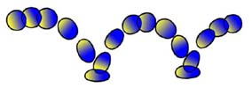

1. **Prinsip Anticipation**

Anticipation boleh juga dianggap sebagai persiapan/awalan gerak atau ancang-ancang. Seseorang yang bangkit dari duduk harus membungkukkan badannya terlebih dahulu sebelum benar-benar berdiri. Pada gerakan melompat, seseorang yang tadinya berdiri harus ada gerakan ‘membungkuk’ terlebih dulu sebelum akhirnya melompat.

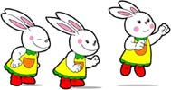

1. **Prinsip Staging**

Staging dalam animasi meliputi bagaimana ‘lingkungan’ dibuat untuk mendukung suasana atau ‘mood’ yang ingin dicapai dalam sebagian atau keseluruhan scene. Biasanya berkaitan dengan posisi kamera pengambilan gambar. Posisi kamera bawah membuat karakter terlihat besar dan menakutkan, kamera atas membuat karakter tampak kecil dan bingung sedangkan posisi kamera samping membuat karakter tampak lebih dinamis dan menarik.

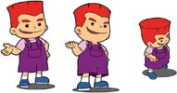 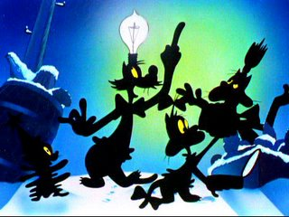

1. **Prinsip Straight Ahead and Pose To Pose**

Dari sisi resource dan pengerjaan, ada dua cara yang bisa dilakukan untuk membuat animasi. Yang pertama adalah Straight Ahead Action, yaitu membuat animasi dengan cara seorang animator menggambar satu per satu, [frame by frame](http://oprekzone.com/cara-membuat-animasi-stop-motion-bidang-datar), dari awal sampai selesai seorang diri. Teknik ini memiliki kelebihan: kualitas gambar yang konsisten karena dikerjakan oleh satu orang saja. Tetapi memiliki kekurangan yaitu waktu pengerjaan yang lama.

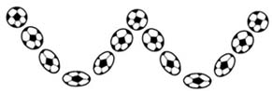

Yang kedua adalah Pose to Pose, yaitu pembuatan animasi oleh seorang animator dengan cara menggambar hanya pada keyframe-keyframe tertentu saja, selanjutnya in-between atau interval antar keyframe digambar/dilanjutkan oleh asisten/animator lain. Cara kedua ini memiliki waktu pengerjaan lebih cepat karena melibatkan lebih banyak sumber daya sehingga lebih cocok diterapkan pada industri animasi.

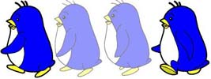

1. **Prinsip Follow Through and Overlapping Action**

Followthrough adalah tentang bagian tubuh tertentu yang tetap bergerak meskipun seseorang telah berhenti bergerak. Misalnya, rambut yang tetap bergerak sesaat setelah melompat. Overlappingaction secara mudah bisa dianggap sebagai gerakan saling-silang. Maksudnya, adalah serangkaian gerakan yang saling mendahului (overlapping). Contoh : Kelinci yang melompat. Sesaat setelah melompat telinganya masih bergerak-gerak meskipun gerakan utama melompat telah dilakukan.

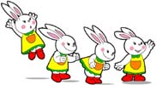

1. **Prinsip Slow In and Slow Out**

Slow In dan Slow Out menegaskan bahwa setiap gerakan memiliki percepatan dan perlambatan yang berbeda-beda. Slow in terjadi jika sebuah gerakan diawali secara lambat kemudian menjadi cepat. Slow out terjadi jika sebuah gerakan yang relatif cepat kemudian melambat. Contoh Slow In :

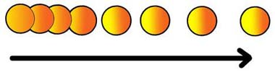

1. **Prinsip Archs**

Pada animasi, sistem pergerakan tubuh pada manusia, binatang, atau makhluk hidup lainnya bergerak mengikuti pola/jalur (maya) yang disebut Arcs. Hal ini memungkinkan mereka bergerak secara ‘smooth’ dan lebih realistik, karena pergerakan mereka mengikuti suatu pola yang berbentuk lengkung (termasuk lingkaran, elips, atau parabola). Sebagai contoh, Arcs ditunjukkan pada lintasan tangan saat melempar bola dan lintasan gerak bola di udara.

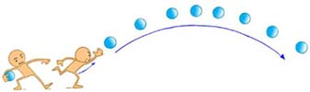

1. **Prinsip Secondary Action**

Secondary action adalah gerakan-gerakan tambahan yang dimaksudkan untuk memperkuat gerakan utama supaya sebuah animasi tampak lebih realistik. Secondary action tidak dimaksudkan untuk menjadi ‘pusat perhatian’ sehingga mengaburkan atau mengalihkan perhatian dari gerakan utama. Kemunculannya lebih berfungsi memberikan emphasize untuk memperkuat gerakan utama.

Contoh: Ketika seseorang sedang berjalan, gerakan utamanya tentu adalah melangkahkan kaki sebagaimana berjalan seharusnya. Namun sambil berjalan ‘seorang’ figur atau karakter animasi dapat sambil mengayun-ayunkan tangannya. Gerakan mengayun-ayunkan tangan inilah yang disebut secondary action untuk gerakan berjalan***.***

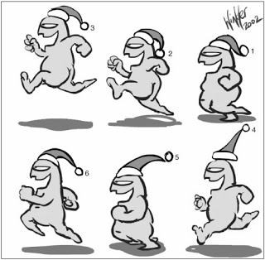

1. **Prinsip Timing**

Grim Natwick, seorang animator Disney pernah berkata, “Animasi adalah tentang timing dan spacing”. Timing adalah tentang menentukan waktu kapan sebuah gerakan harus dilakukan, sementara spacing adalah tentang menentukan percepatan dan perlambatan dari bermacam-macam jenis gerak.

Contoh Timing: Menentukan pada detik keberapa sebuah obyek/karakter berjalan sampai ke tujuan atau berhenti.

Contoh Spacing: Menentukan kepadatan gambar (yang pada animasi akan berpengaruh pada kecepatan gerak).

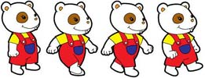

1. **Prinsip Exaggeration**

Exaggeration merupakan upaya mendramatisir animasi dalam bentuk rekayasagambar yang bersifat hiperbolis. Dibuat sedemikian rupa sehingga terlihat sebagai bentuk ekstrimitas ekspresi tertentu dan biasanya digunakan untuk keperluan komedik. Seringkali ditemui pada film-film animasi anak-anak (segala usia) seperti Tom & Jery, Donald Duck, Mickey Mouse, Sinchan, dsb. Contoh : Tubuh Donald duck melayang mengikuti sumber asap saat hidung Donald cuck mencium aroma masakan/makanan lezat.

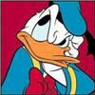

1. **Prinsip Solid Drawing**

[Kemampuan menggambar](http://oprekzone.com/cara-menggambar-animasi-petunjuk-dasar-clean-up/) sebagai dasar utama animasi memegang peranan yang menentukan “baik proses maupun hasil” sebuah animasi, terutama animasi klasik. Meskipun kini peran gambar yang dihasilkan sketsa manual sudah bisa digantikan oleh komputer, tetapi dengan pemahaman dasar dari[prinsip ‘menggambar’](http://oprekzone.com/menggambar-clean-up-dan-sisip/)akan menghasilkan animasi yang lebih ‘peka’. Sebuah obyek/gambar dibuat sedemikian rupa sehingga memiliki karakteristik sebuah obyek (volume, pencahayaan dan konsistensi kualitas gambar/bentuk/karakter).

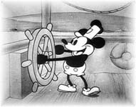

1. **Prinsip Appeal**

Appeal berkaitan dengan keseluruhan look atau gaya visual dalam animasi. Kita bisa dengan mudah mengidentifikasi gaya animasi buatan Jepang dengan hanya melihatnya sekilas. Kita juga bisa melihat style animasi buatan Disneyatau Dreamworks cukup dengan melihatnya beberapa saat. Hal ini karena mereka memiliki appeal atau gaya tersendiri dalam pembuatan karakter animasi.

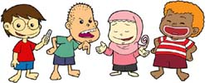

Ada juga yang berpendapat bahwa appeal adalah tentang penokohan, berkorelasi dengan ‘kharisma’ seorang tokoh atau karakter dalam animasi. Sehingga visualisasi animasi yang ada bisa mewakili karakter/sifat yang dimilkiki.

**CASE**

*Lakukan review film animasi 2D “Lion King” dan buatlah list tentang prinsip apa saja yang didapati pada film tersebut! Jelaskan pula apakah ada prinsip-prinsip lain yang digunakan dalam pembuatan animasi tersebut!*

Prinsip animasi yang digunakan pada film animasi Lion King ialah:

1. Anticipation (Antisipasi) atau gerakan beraturan dalam Lion King seperti  pada saat Mufasa/ Simba/ Skar ingin melompat ia membuat ancang ancang terlebih dahulu sebelum ia meluncur dengan  cepat ,
2. Staging (Penataan Gerak) penataan gerak dalam Lion King membuat masing-masing karakter terlihat lebih menarik dengan pengambilan gambar sesuai dengan karakter yang ingin di tampilkan. Misal karakter Scar yang antagonis digambarkan dan perilaku yang menunjukkan keantagonisannya, Timon dan pumba yang lucu, Rafiki monyet yang bijaksana, dll.
3. Slow In and Slow Out juga dipakai dalam animasi Lion King, yaitu percepatan dan perlambatan pada animasi yang di buat, serta pembagian karakter yang hendak bergerak cepat maupun bergerak lambat. Saat hewan-hewan wildebeest berlari mengejar samba menunjukkan percepatan, Saat Simba mengendap-endap kembali ke kerajaannya menunjukkan gerakan lambat.
4. Follow Through and Overlapping Action (Gerakan Mengikuti) juga dipakai, seperti Simba saat sedang melompat ekornya masih bergerak-gerak meskipun ia sudah berhenti atau diam,
5. Arcs merupakan lintasan misalnya pada saat Simba dan Nala menuju ke tempat Scar saat berjalan dan mengenai ranjau  dengan lintasannya dan akhirnya ranjau tersebut meledak,
6. Secondary Action (Gerakan Pedukung) dipakai seperti pada gerakan orang yang sedang berjalan, namun tidak hanya berjalan begitu saja namun terdapat gerakan-gerakan pada anggota tubuh lainnya seperti tangan yang juga bergoyangsaat berjalan, Misalnya terlihat dari gerakan si monyet rafiki saat bergelantungan, memegang dan menggambar sesuatu, berjalan dengan mengayun-ayunkan kaki dan tangannya, dll.
7. Squash and Stretch adalah upaya penambahan efek lentur (plastis) pada objek atau figur sehingga seolah-olah ‘memuai’ atau ‘menyusut’ sehingga memberikan efek gerak yang lebih hidup. Misalnya saat timon dan pumba terkejut dan mata terbelalak akan membesar, menghirup nafas perut membuncit lalu mengecil, dll
8. Timing : Menentukan pada detik keberapa sebuah obyek/ karakter berjalan sampai ke tujuan atau berhenti.
9. Appeal (Daya Tarik) kita bisa melihat style animasi buatan Disney atau Dreamworks  cukup dengan melihatnya beberapa saat. Hal ini karena mereka memiliki appeal atau gaya tersendiri dalam pembuatan karakter animasi.

**SUMBER**

<http://dkv.binus.ac.id/2010/04/14/12-prinsip-animasi/>

<http://oprekzone.com/12-prinsip-animasi/>

<http://en.wikipedia.org/wiki/12_basic_principles_of_animation>